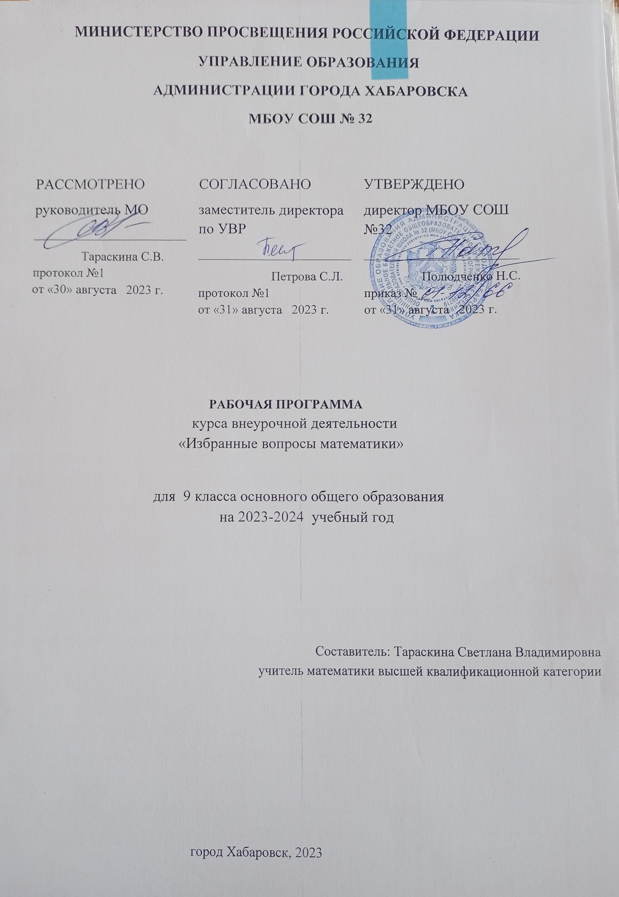

Пояснительная записка
Данная рабочая программа ориентирована на обучающихся 9 класса. Курс «Избранные вопросы математики» предназначен для учащихся 9-х классов. Данный курс предполагает расширенное изучение и отработку как основных методов решения уравнений, неравенств так и решение нестандартных задач, подготовка к итоговому экзамену за курс 9 класса.
В современных условиях постоянного реформирования школьного математического образования, при уменьшении часов, отводимых на изучение математики, растет уровень требований, предъявляемых к математической подготовке учащихся.
Оптимальной формой подготовки к экзаменам являются данный курс, который позволяет расширить и углубить изучаемый материал по школьному курсу, развивает мышление и исследовательские знания учащихся; формирует базу общих универсальных приемов и подходов к решению заданий соответствующих типов, способствуют осознанному выбору дальнейшего пути получения образования.

Цель курса: подготовить учащихся к сдаче ОГЭ в соответствии с требованиями, предъявляемыми новыми образовательными стандартами.
Задачи:
- Повторить и обобщить знания по алгебре за курс основной общеобразовательной школы;
- Расширить знания по отдельным темам курса алгебра 5-9 классы;
- Выработать умение пользоваться контрольно-измерительными материалами.
Данный курс предполагает у учащихся формирование устойчивого интереса к математике, выявление и развитие математических способностей и логического мышления, а также проведение ориентации на профессии, существенным образом связанные с математикой и дальнейшую подготовку к поступлению в вузы. Содержание курса является эффективным приложением для изучения математики в старших классах, необходимым для повышения результативности учебного процесса.
Этот курс позволит не только ознакомить учащихся с эффективными методами решения задач, но и отработать их на практике. Программа курса учитывает общие и локальные цели расширенного изучения математики в целом и на каждом его этапе.

Технологии обучения
Для реализации программы курса в классе используются следующие технологии: технология проблемного обучения, ИКТ, интерактивные технологии, технология развивающего обучения, технологии личностно-ориентированного обучения, системно-деятельностный подход.
Механизмы формирования ключевых компетенций обучающихся
Основные механизмы формирования ключевых компетенций, обучающихся: решение тестов, самостоятельная работа, работа в малых группах, моделирование, работа с таблицами, выполнение исследовательских, проблемных заданий, в ходе курса учащимся предлагаются различного типа сложности задачи.

Виды и формы контроля
Видами и формами контроля при обучении учащихся в 9 классе являются: текущий контроль уровня усвоения материала, который осуществляется по результатам выполнения учащимися самостоятельных, практических и лабораторных работ. Присутствует как качественная, так и количественная оценка деятельности. Качественная оценка базируется на анализе уровня мотивации учащихся, их общественном поведении, самостоятельности в организации учебного труда, а также оценке уровня адаптации к предложенной жизненной ситуации (сдачи экзамена по алгебре в форме ОГЭ). Количественная оценка предназначена для снабжения учащихся объективной информацией об овладении ими учебным материалом и производится по пятибалльной системе. Итоговой формой контроля, подводящей изучение курса к логическому завершению, является тестовая работа.
Планируемый уровень подготовки на конец учебного года
На основе поставленных задач предполагается, что учащиеся достигнут следующих результатов:
- Овладеют общими универсальными приемами и подходами к решению заданий теста.
- Усвоят основные приемы мыслительного поиска.
-Выработают умения:
  - самоконтроль времени выполнения заданий;
  - оценка объективной и субъективной трудности заданий и, соответственно, разумный выбор этих заданий;
  - прикидка границ результатов;
  - прием «спирального движения» (по тесту).
Личностные, метапредметные результаты освоения программы курса
Программа позволяет добиваться следующих результатов освоения образовательной программы основного общего образования:
личностные:
- сформированность ответственного отношения к учению, готовность и способность обучающихся к саморазвитию и самообразованию на основе мотивации к обучению и познанию, выбору дальнейшего образования на базе ориентировки в мире профессий и профессиональных предпочтений, осознанному построению индивидуальной образовательной траектории с учётом устойчивых познавательных интересов;
- сформированность целостного мировоззрения, соответствующего современному уровню развития науки и общественной практики;
- сформированность коммуникативной компетентности в общении и сотрудничестве со сверстниками, старшими и младшими, в образовательной, общественно полезной, учебно-исследовательской, творческой и других видах деятельности;
- умение ясно, точно, грамотно излагать свои мысли в устной и письменной речи, понимать смысл поставленной задачи, выстраивать аргументацию, приводить примеры и контрпримеры;
- представление о математической науке как сфере человеческой деятельности, об этапах её развития, о её значимости для развития цивилизации;
- критичность мышления, умение распознавать логически некорректные высказывания, отличать гипотезу от факта;
- креативность мышления, инициатива, находчивость, активность при решении алгебраических задач;
- умение контролировать процесс и результат учебной математической деятельности;
- способность к эмоциональному восприятию математических объектов, задач, решений, рассуждений.
метапредметные:
  - умение самостоятельно планировать альтернативные пути достижения целей, осознанно выбирать наиболее эффективные способы решения учебных и познавательных задач;
  - умение осуществлять контроль по результату и по способу действия на уровне произвольного внимания и вносить необходимые коррективы;
  - умение адекватно оценивать правильность или ошибочность выполнения учебной задачи, её объективную трудность и собственные возможности её решения;
  - осознанное владение логическими действиями определения понятий, обобщения, установления аналогий, классификации на основе самостоятельного выбора оснований и критериев, установления родовидовых связей;
  - умение устанавливать причинно-следственные связи; строить логическое рассуждение, умозаключение (индуктивное, дедуктивное и по аналогии) и выводы;
  - умение создавать, применять и преобразовывать знаково- символические средства, модели и схемы для решения учебных и познавательных задач;
  - умение организовывать учебное сотрудничество и совместную деятельность с учителем и сверстниками: определять цели, распределение функций и ролей участников, взаимодействие и общие способы работы; умение работать в группе: находить общее решение и разрешать конфликты на основе согласования позиций и учёта интересов; слушать партнёра; формулировать, аргументировать и отстаивать своё мнение;
  - сформированность учебной и общепользовательской компетентности в области использования информационно-коммуникационных технологий (ИКТ-компетентности);
9) первоначальные представления об идеях и о методах математики как об универсальном языке науки и техники, о средстве моделирования явлений и процессов;
- умение видеть математическую задачу в контексте проблемной ситуации в других дисциплинах, в окружающей жизни;
- умение находить в различных источниках информацию, необходимую для решения математических проблем, и представлять её в понятной форме; принимать решение в условиях неполной и избыточной, точной и вероятностной информации;
- умение понимать и использовать математические средства наглядности (рисунки, чертежи, схемы и др.) для иллюстрации, интерпретации, аргументации;
- умение выдвигать гипотезы при решении учебных задач и понимать необходимость их проверки;
- умение применять индуктивные и дедуктивные способы рассуждений, видеть различные стратегии решения задач;
- понимание сущности алгоритмических предписаний и умение действовать в соответствии с предложенным алгоритмом;
- умение самостоятельно ставить цели, выбирать и создавать алгоритмы для решения учебных математических проблем;
- умение планировать и осуществлять деятельность, направленную на решение задач исследовательского характера.
Предметные:
Учащиеся будут знать:
- понятие параметра
- прочно усвоить понятие модуль числа;
- алгоритмы решений задач с модулями и параметрами;
- зависимость количества решений неравенств, уравнений и их систем от значений параметра;
- свойства решений уравнений, неравенств;
- свойства функций в задачах с параметрами.
Учащиеся научатся:
- решать линейные, квадратные уравнения с модулем;
- решать линейные, квадратные неравенства с модулем;
- строить графики уравнений, содержащие модули;
- решать линейные, квадратные, рациональные уравнения с параметром;
- решать неравенства с параметром;
- находить корни квадратичной функции;
- строить графики квадратичных функций;
- исследовать квадратный трехчлен;
- применять нестандартные приемы и методы решения уравнений, неравенств.

Структура курса
Курс рассчитан на 34 занятия.
Включенный в программу материал предполагает повторение и углубление следующих разделов алгебры:
- Выражения и их преобразования.
- Уравнения и системы уравнений.
- Неравенства.
- Координаты и графики.
- Функции.
- Арифметическая и геометрическая прогрессии.
- Текстовые задачи.
- Элементы комбинаторики и теории вероятностей.

Формы организации учебных занятий
Формы проведения занятий включают в себя лекции, практические работы. Основной тип занятий комбинированный урок. Каждая тема курса начинается с постановки задачи. Теоретический материал излагается в форме мини - лекции. После изучения теоретического материала выполняются задания для активного обучения, практические задания для закрепления, выполняются практические работы в рабочей тетради, проводится работа с тестами.
Занятия строятся с учётом индивидуальных особенностей обучающихся, их темпа восприятия и уровня усвоения материала.
Систематическое повторение способствует более целостному осмыслению изученного материала, поскольку целенаправленное обращение к изученным ранее темам позволяет учащимся встраивать новые понятия в систему уже освоенных знаний.

Контроль и система оценивания

Текущий контроль уровня усвоения материала осуществляется на каждом занятии по результатам выполнения учащимися самостоятельных и практических работ.
В конце курса будут проведены:
- зачет по проверке умения ориентироваться в заданиях первой части и выполнять их за минимальное время;
- тестирование по проверке умения работать с полным объемом теста ОГЭ.

Содержание программы
Тема 1. Числа и выражения. Преобразование выражений
Свойства степени с натуральным и целым показателями. Свойства арифметического квадратного корня. Стандартный вид числа. Формулы сокращённого умножения. Приёмы разложения на множители. Выражение переменной из формулы. Нахождение значений переменной.
Тема 2. Уравнения
Способы решения различных уравнений (линейных, квадратных и сводимых к ним, дробно-рациональных и уравнений высших степеней).
Тема 3. Системы уравнений
Различные методы решения систем уравнений (графический, метод подстановки, метод сложения). Применение специальных приёмов при решении систем уравнений.
Тема 4. Неравенства
Способы решения различных неравенств (числовых, линейных, квадратных). Метод интервалов. Область определения выражения. Системы неравенств.
Тема 5. Координаты и графики
Установление соответствия между графиком функции и её аналитическим заданием. Уравнения прямых, парабол, гипербол. Геометрический смысл коэффициентов для уравнений прямой и параболы.
Тема 6. Функции
Функции, их свойства и графики (линейная, обратно-пропорциональная, квадратичная и др.) «Считывание» свойств функции по её графику. Анализирование графиков, описывающих зависимость между величинами. Установление соответствия между графиком функции и её аналитическим заданием.
Тема 7. Арифметическая и геометрическая прогрессии
Определение арифметической и геометрической прогрессий. Рекуррентная формула. Формула n-го члена. Характеристическое свойство. Сумма n первых членов. Комбинированные задачи.
Тема 8. Текстовые задачи
Задачи на проценты. Задачи на «движение», на «концентрацию», на «смеси и сплавы», на «работу». Задачи геометрического содержания.
Тема 9. Уравнения и неравенства с модулем
Модуль числа, его геометрический смысл, основные свойства модуля. Уравнения и неравенства, содержащие знак модуля и способы их решения.
Тема 10. Уравнения и неравенства с параметром
Линейные и квадратные уравнения и неравенства с параметром, способы их решения. Применение теоремы Виета. Расположение корней квадратного уравнения относительно заданных точек. Системы линейных уравнений.
Тема 11. Элементы комбинаторики и теории вероятностей
Решение задач на нахождение статистических характеристик, работа со статистической информацией, решение комбинаторных задач, задач на нахождение вероятности случайного события.
Тема 12. Обобщающее повторение
Решение задач из контрольно-измерительных материалов для ОГЭ (полный текст).

Учебно-тематический план
№ | Тема занятия | Дата проведения
 |  | 9В
 |  | План | Факт
1 | Числа и выражения.  Преобразование выражений.
2 | Числа и выражения.  Преобразование выражений.
3 | Числа и выражения.  Преобразование выражений.
4 | Числа и выражения.  Преобразование выражений.
5 | Числа и выражения.  Преобразование выражений.
6 | Уравнения.
7 | Уравнения.
8 | Уравнения.
9 | Системы уравнений.
10 | Системы уравнений.
11 | Неравенства.
12 | Неравенства.
13 | Неравенства.
14 | Координаты и графики.
15 | Координаты и графики.
16 | Функции
17 | Функции
18 | Функции
19 | Арифметическая и геометрическая прогрессии
20 | Арифметическая и геометрическая прогрессии
21 | Текстовые задачи.
22 | Текстовые задачи.
23 | Текстовые задачи.
24 | Текстовые задачи.
25 | Уравнения и неравенства с модулем.
26 | Уравнения и неравенства с модулем.
27 | Уравнения и неравенства с параметром.
28 | Уравнения и неравенства с параметром.
29 | Элементы комбинаторики и теории вероятностей
30 | Элементы комбинаторики и теории вероятностей
31 | Треугольники
32 | Четырехугольники
33 | Площади фигур
34 | Зачётная работа и защита проектов и исследовательских работ

